**Quy trình triển khai website bán ô tô**

**1. Mô tả bài toán:**

- Giới thiệu về cửa hàng:

Muticar là cửa hàng hoạt động trong lĩnh vực ô tô được thành lập từ năm 2013 và duy trì tên gọi cho đến nay. Với phương châm: “Mang đến sự hài lòng cho tất cả các khách hàng”, Muticar mang đến những sản phẩm độc quyền của các thương hiệu riêng. Qua đó, khách hàng sẽ có đa dạng lựa chọn về mẫu mã, kiểu dáng, tính năng,...

Muticar luôn không ngừng đổi mới và phát triển, trở thành người bạn đồng hành thân thiết mang lại cho bạn sang trọng, tự tin khi sử dụng. Với hơn 8 cửa hàng trải rộng trên 3 tỉnh thành trên toàn quốc, nhu cầu mua sắm mọi lúc mọi nơi của khách hàng sẽ được đáp ứng.

- Khảo sát 1 số website thực tế: khảo sát 3 website

**2. Phân tích và đặc tả yêu cầu:**

* Các yêu cầu chức năng:

- Người dùng:

+ Đăng ký/ đăng nhập

+ Quản lý giỏ hàng

+ Tìm kiếm sản phẩm

+ Đọc bài viết

+ Bình luận sản phẩm

+ Lọc sản phẩm

+ Xem chi tiết sản phẩm

+ Quản lý hồ sơ

+ Đặt hàng

+ Quản lý đơn hàng

+ Gửi email

- Quản trị:

+ Quản lý banner

+ Quản lý người dùng

+ Quản lý danh mục

+ Quản lý sản phẩm

+ Quản lý khuyến mãi

+ Quản lý bình luận

+ Quản lý bài viết

+ Quản lý đơn hàng

+ Quản lý email

+ Quản lý thống kê

* Các yêu cầu phi chức năng:

- Yêu cầu về bảo mật

- Yêu cầu về tính năng sử dụng

- Yêu cầu các ràng buộc về thiết kế

**3. Phân tích và thiết kế:**

**- Biểu đồ Usecase**

+ Biểu đồ usecase tổng quát

+ Biểu đồ usecase khách hàng

+ Biểu đồ usecase khách hàng vãng lai

+ Biểu đồ usecase quản trị

**- Mô tả chi tiết Usecase:**

+ Usecase đăng nhập

+ Usecase đăng ký

+ Usecase tìm kiểm

+ Usecase xem chi tiết sản phẩm

+ Usecase xem giỏ hàng

+ Usecase thêm vào giỏ hàng

+ Usecase xóa khỏi giỏ hàng

+ Usecase đặt hàng

+ Usecase xem đơn hàng

+ Usecase xem sản phẩm theo danh mục

+ Usecase quản lý người dùng

+ Usecase quản lý danh mục

+ Usecase quản lý đơn hàng

+ Usecase quản lý sản phẩm

**- Biểu đồ trình tự:**

+ Biểu đồ trình tự cho usecase đăng nhập

+ Biểu đồ trình tự cho usaecase đăng ký

+ Biểu đồ trình tự cho usecase tìm kiếm sản phẩm

+ Biểu đồ trình tự cho usecase thêm vào giỏ hàng

+ Biểu đồ trình tự cho usecase xem giỏ hàng

+ Biểu đồ trình tự cho usecase đặt hàng

+ Biểu đồ trình tự cho usecase quản lý đơn hàng

+ Biểu đồ trình tự cho usecase quản lý danh mục

+ Biểu đồ trình tự cho usecase quản lý người dùng

**- Biểu đồ triển khai hệ thống**

**4. Thiết kế cơ sở dữ liệu:**

- Mô hình rang buộc: ERD Diagram

- Chi tiết các bảng

- Các rang buộc: chi tiết các rang buộc

**5. Cài đặt cơ sở dữ liệu:**

**6. Xây dựng và phát triển giao diện**

- Giao diện trang chủ

- Giao diện lọc sản phẩm theo danh mục

- Giao diện chi tiết sản phẩm

- Giao diện giỏ hàng

- Giao diện thanh toán

- Giao diện bài viết

- Giao diện liên hệ

- Giao diện quản lý người dùng

- Giao diện quản lý banner

- Giao diện quản lý sản phẩm

- Giao diện quản lý danh mục

- Giao diện quản lý bài viết

- Giao diện quản lý khuyến mãi

- Giao diện quản lý đơn hàng

- Giao diện thống kê

- Giao diện đăng ký

- Giao diện đăng nhập

**7. + 8. xây dựng API và xử lý FrontEnd request to Backend được dựa trên router và các controller**

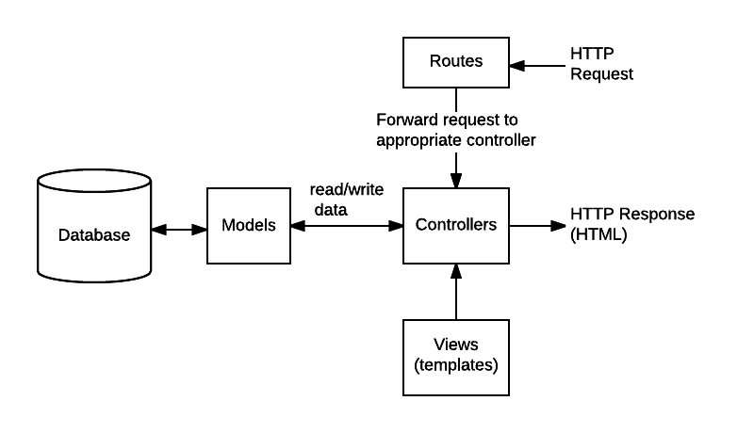

**9. Testing:**

- Kiểm thử chương trình:

+ Kiểm thử chức năng đăng nhập

+ Kiểm thử chức năng đăng ký

+ Kiểm thử các chức năng còn lại